**C语言项目报告**

**项目名称：Tangraria沙盒游戏**

**项目成员：田泽禹 方纪元 彭扬超**

**填写日期：2020/9/8**

1. **摘要（Abstract）**

本项目受世界上两大最流行的像素游戏Terraria和Minecraft启发，独立设计游戏背景，以2D沙盒游戏的框架，力求在保留玩家、地图、物品、自由创造、战斗等游戏元素的同时，基于一个全新的游戏背景下，融入能量系统等独居创造性的玩法。本项目历时三个月，目前基本实现了多存档、地图生成、玩家交互、物品合成、任意创造等游戏功能。

1. **问题描述（Problem Statement）**

**《**Minecraft》由mojang工作室开发，其所呈现的世界并没有华丽的画面与特效，但更着重于让玩家去探索、交互、并且改变一个由方块动态生成的地图，其玩家拥有极高的自由度，可以在游戏中的三维空间里创造和破坏游戏里的方块，打造精妙绝伦的建筑物，创造物和艺术品。

《Terraria》是由Re-Logic公司开发的一款高自由度的沙盒游戏，玩家可以在游戏中做很多事情：制造武器战胜各种各样的敌人及群落；挖掘地下寻找器材配件、金钱和其他有用的东西；收集木材，石材，矿石等资源；用世界里的一切创造你需要的东西并守护它。

Minecraft和Terraria都为基于地图的玩家自由探索的游戏。其中地图本身是可以自由交互的，同时地图由许多不同类型的方块组成，玩家与地图交互是离散形式的。同时玩家在地图中可以自由地移动与创造，任意改变地图内容。同时游戏中的物品可以进一步变化，如合成、拆解等操作。两款游戏内玩家还可以体验战斗元素，与游戏内的不同生物进行交互，获得掉落物等机制。

而本项目组的成员作为这两款游戏的忠实玩家，在熟悉这两款游戏机制的同时，力求在这两款游戏的基础上增添新的机制和玩法，将其放置一个新的背景——宇宙探索中打造一个全新的2D沙盒类游戏。而在构筑这个游戏的过程中，我们需要解决的问题有GUI和背景贴图的绘制，游戏地图的生成，构建支持多存档和实时储存的玩家存档系统，游戏背景音乐的加入，人物的移动与跳跃，方块的破坏与放置，玩家背包、物品储存以及物品合成。

GUI：精美而简洁使玩家能快速找到想要的功能。

游戏地图生成：根据种子生成相应的无限地图。

存档：能实时储存玩家信息，地图信息。

人物移动:通过AD来控制玩家移动，空格跳跃。

方块的破坏与放置：左键破坏而右键放置。

背包:将物品储存于背包中。

箱子：物品可从背包转移至箱子。

合成台：能够将材料合成出新的物品。

背景音乐：当满足特殊条件的时候播放。

1. **组内分工（Group Division）**

包含小组成员信息、具体分工及所占工作量百分比

田泽禹：游戏编程底层整体框架的设计与各板块对接方式设计，区块系统，柏林噪声函数，地形种子生成算法，资源与建筑生成，地图的存档系统，多存档模式，存档过滤与文件操作函数；双文件线性储存模式；地图类；底层板块交互接口设计，多人网络聊天室与游戏更新器，游戏贴图与部分gif的绘制，综合Debug。

方纪元：GUI设计，控件配置鼠标键盘事件，实体类与玩家，实时帧率，玩家存档（不同于地图存档），游戏绘图，音效配置，Debugger

彭扬超：物品保存系统，物品合成系统，游戏背景和游戏框架整体设计，战斗系统 怪物AI判定和玩家攻击，方块破坏和放置，箱子储存

1. **分析（Analysis）**

Minecraft与Terraria都是以类似像素块的形式实现游戏内的基本元素的变化与交互，因此本游戏的基本思路首先是以离散的形式实现游戏内容，无论是游戏地图的方块分布抑或游戏物品的使用，其实现是偏于离散性的。

在两款游戏中，都是有玩家、地图的主要两个元素。Minecraft中的地图为类无限地图，Terraria是有限地图。Minecraft中进入游戏的方式为先确定并玩家ID，再选择地图；Terraria中玩家和地图为平行结构，可在任意选择玩家的同时任意选择地图。我的世界地图的储存与渲染是以区块为单位，每个方块的信息是一一存储的。而Terraria的地图为有限地图，不涉及地图扩充，只需要存储固定规模的地图文件。在实际编程中，为了实现最基础的玩家和地图的交互，我们需要确定玩家与地图在代码层面的基础关系。在两款游戏中，我们发现地图的基础度高于玩家。同时，数量上分析，玩家（实体）的数量是要留有拓展接口的，众多的实体属于平行关系，不能以某玩家作为代码基础编程。因此在经过基于地图和基于玩家基于地图的代码编程的分析，我们决定以地图为基础编程更有利于各个模块的交互。

在确定完以地图为基础编程后，就要综合考虑地图本身与和其它板块交互的问题，由于离散性，我们选择以类似于数组的方式确定每个离散点处的方块。这样我们就初步确定了地图的数据的结构。在设计时，我们组内遇到了使用有限地图和无限地图的争论，最终确定了使用难度较高的无限地图。由于是无限地图，我们需要解决地图文件存储的问题，同时在内存中要保留数据进行渲染。因此Minecraft中的区块方法值得借鉴。同时要尽量优化存档读写的效率，避免

在进行了上述分析后，地图的结构初步定为**以区块为单元**，每个区块含有格点数据，左右延展的**无限地图**的框架。由于Minecraft中可以跨次元（同一个存档中不同的地图），我们希望能将地图稍独立于玩家本身而存在，可以在日后完善时加入新地图，玩家可以在存档中**切换次元**进行游玩。

在确定了每一个地图的结构后，我们需要解决另一个的问题就是确定如何让每个世界都拥有自己的**地形和地貌**，而且要显示出多样性。考虑到Minecraft中具有种子机制，每一个数字串可以唯一且随机地生成一个地图，进而确定每个世界的所有数据。我们计划在游戏中加入此方法。因此在研究了Minecraft的地形生成机制后，我们决定使用相同的一类方法——**柏林噪声函数**。

通过如上的基础，我们假设目前已有一张完整的地图。下一步就是将玩家等**实体**放入内存，并且使得玩家可以与地图**交互**。首先我们应该确定玩家在地图内的位置，这一点可以通过赋予玩家关于地图的坐标来获得。同时玩家在地图中应该具有一定的物理属性，因此需要加入**速度、加速度、重力、碰撞体积**等。为了实现人为的操作，需要首先加入**键盘事件**，影响玩家的物理属性。为了更具有扩展性，这些与玩家相关的属性应该加入玩家的实体本身，即创建一个**类**，存储相关的数据。

在实现了**实体类**和**玩家类（继承于实体）**并且实现了简单的物理属性后，我们需要考虑将其渲染。由于玩家应该在整个游戏过程中处于屏幕**正中心**，所以在渲染时应该相反地以玩家为基础。为了将每个实体和方块的位置准确地渲染在屏幕上，并且准确反应游戏使用的内存中的各数据的关系，我们需要单独写函数来计算确定各物的**渲染位置**。

进一步，我们要实现真正意义上与**地图交互**的功能，因此需要加入不同的**物品**，并且区分可放置物品与不可放置物品。使用鼠标的左右键点击来移除和放置方块。在此过程中，鼠标事件仅仅给出了窗口中的相对坐标与鼠标事件的信息，并不能给出与游戏内各种数据的交互操作。因此需要单独写一个翻译函数，用来处理地图内坐标、玩家坐标（因为不同玩家相同的鼠标事件在地图中的对应不同）和鼠标事件的关系。

然后为了获得更加丰富的游戏内容，应该加入资源与矿物的生成、特殊建筑的生成等一系列丰富游戏内容的元素。加入众多的资源后，玩家类应该加入部分空间存储物品，作为玩家的“背包”，加入物品收集和方块放置的功能。在游戏背景中，部分物品不能够直接获得，应该通过合成获得，因此应该加入具有合成功能“**合成台**”方块，同时这种方块具有交互功能。为了实现玩家物品储存，加入**玩家类的存档**。在游戏中加入**箱子**，可以在一个方块储存多个物品的数量种类的信息，实现数据的层叠，同时**箱子数据写入存档**。

在分析完游戏本体的结构后，需要考虑如何编辑玩家和进入某一个游戏存档。为了实现更丰富的功能，游戏存档应该实现多存档的功能。每一个存档应该单独成文件夹，同时实现创建存档和删除存档的功能。同时游戏需要能够自动读取识别不同的存档，筛选非存档的文件夹，并在任意数量（甚至没有存档）时都不会出现bug。

为实现主菜单，需要设计平行的各个界面，并且实现跳转。为美化UI，需要将背景、控件等加入动静图，并且手动实现动态效果。

1. **设计（Design）**

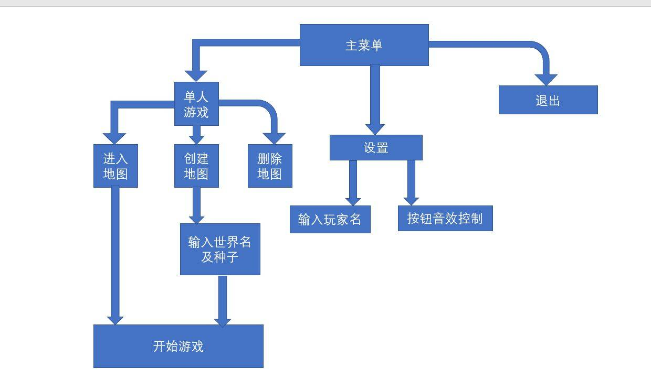

1. **实施（Implementation）**

核心模块函数的具体实现代码

1. **柏林噪声**

头文件部分，分成以下函数。Seed为地图种子，在进入某一地图时将其赋值，persistence指持续度，在迭代求和时的减弱半径，NumOfOctaves为迭代求和的次数。首先NoiseFunction获得每个离散点处的噪声值，protected部分将每离散点的噪声值拓展到了实数上。最后使用FinalValue函数获得迭代累加后的最终值。

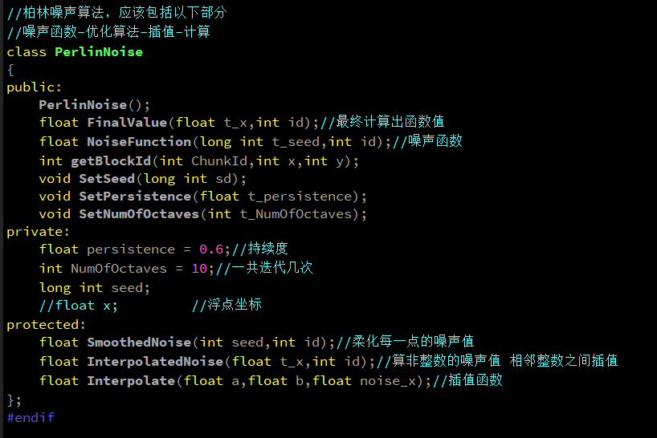

下图为噪声函数，在每一横坐标获得一点噪声值，综合运用区块ID、横坐标、种子来产生随机值。这里写了三个噪声函数，因为我们使用的地图分成了三层，有三个表面。返回值都在(-1,1)的区间附近。

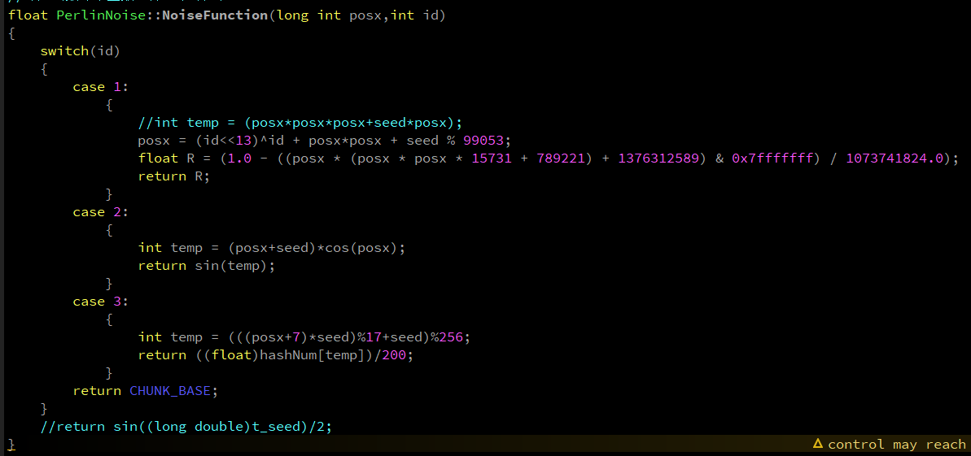

柔化函数，为使得每个整点处的噪声值与周围两点差距较小。

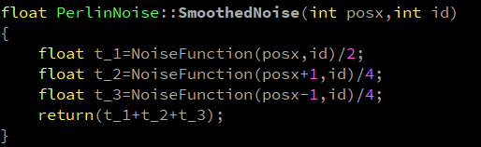

插值函数，两个整点之间的浮点值都获得一个值，这里备用了两个插值函数。

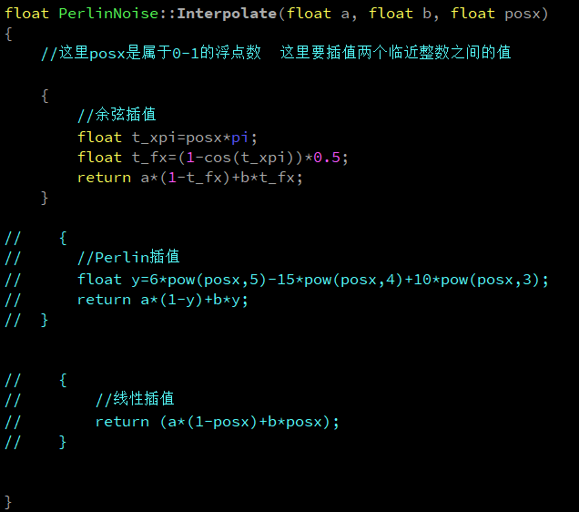

下面的函数将每两整数值的插值拓宽到一般的浮点值上，即输入任意的浮点值可获得一个返回值。过程为先确定这个浮点值所处的两端的整数，再代入上一个函数得到值。

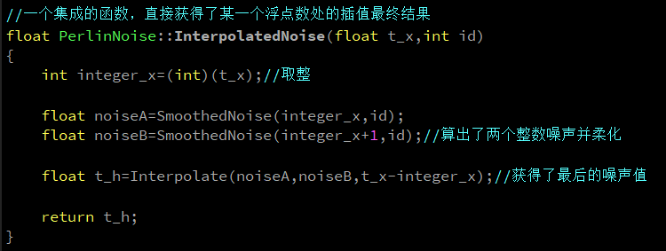

下图为得到最终值的函数，根据Map类中变量可确定持续度，迭代次数，进而通过类似于傅里叶部分级数，获得某一点最终的值。

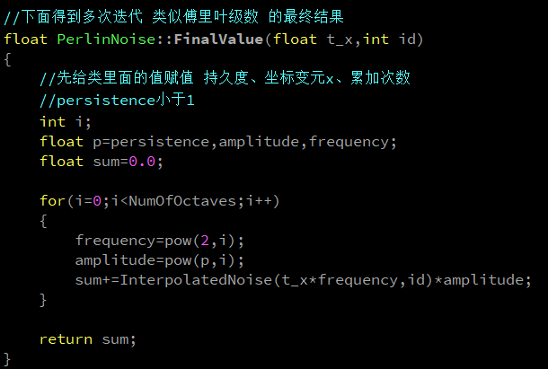

下图为将柏林噪声函数放入地图中，具体为针对某一个单独的区块进行地图地形的生成。具体区块的设计请见**2.区块生成。**

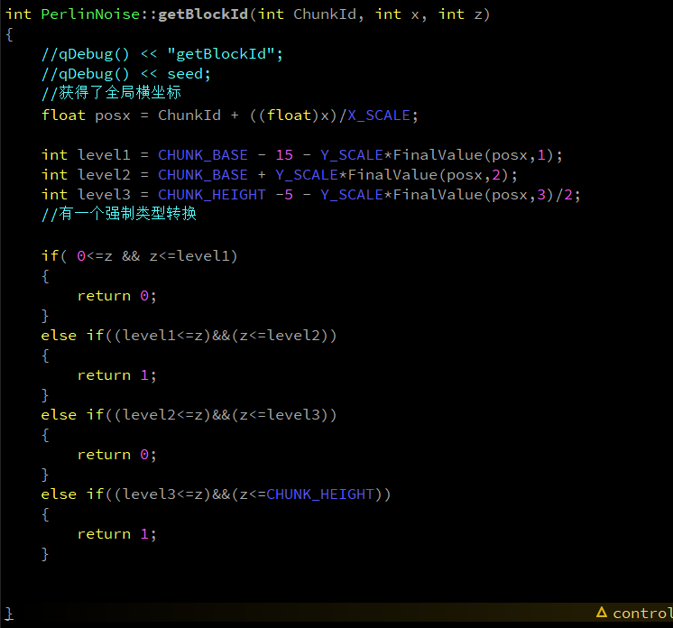

1. **区块储存**

区块设计为一个结构体，每个区块有一个自己的ID，即ChunkId，每个区块内有表示方块的数组，其高度为CHUNK_HEIGHT（设置成100），宽度CHUNK_WIDTH（设置成16）都为宏定义。两个指针指向左右相邻两个区块。两个bool值为多人游戏会用到的数据，单人游戏暂无用处。

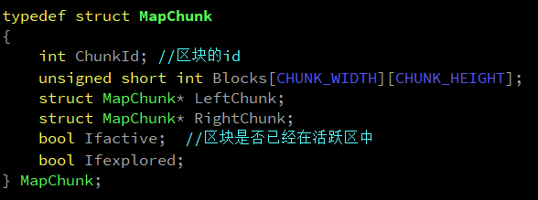

区块设计为一个双向链表，同时在内存中的区块会有5个，自身和左右各2个.在跨区块运动时会导致一次存储操作，并释放远离的区块的内存。并且开启新的区块（如果存在则读取，不存在则根据种子来计算生成新的区块）。

区块内具有自己的相对坐标x与z(0<=x<=15,0<=z<=99)，以左上角为原点，右下方为正值。同时由于地图有一个ID（暂时未用到），区块本身具有一个ID，根据地图、区块、相对坐标的数值可以唯一确定一个存档中某个地图的某一个位置。

在使用柏林函数确定某一个区块内的地形方块时，为了保证地形的连续性，将整数作变换运算，ChunkId*16+x可以保证其与整数有一一对应。

具体实现请见**3.地图生成**

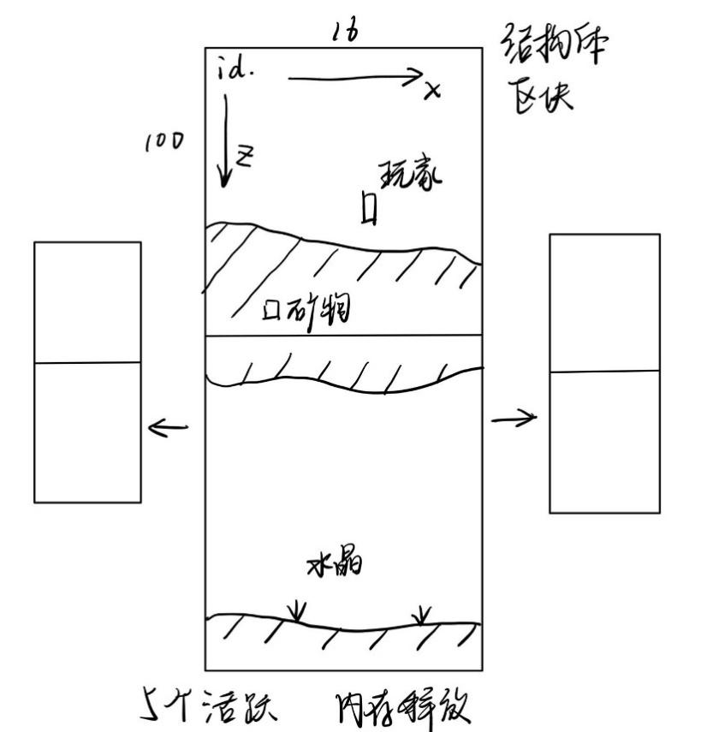

1. **地图生成**

地图生成，同时联系区块、柏林函数和存档存储的代码部分地图类如下。

genePureChunk为单纯生成一个区块，并且使用柏林函数将其内部地形决定。

ReadChunk仅读取存档文件里的某个区块并放入内存。

SaveChunk仅保存某一个区块入存档文件中，内存中不释放区块。

SaveChunkandKill保存某一个区块入存档文件中，内存释放区块。

SaveChunks以指定区块为中心，保存相邻5个区块的数据，不释放。

initMap进入游戏时调用，给玩家初始化5个区块，并将其放入内存。

geneNewChunk跨区块运动时调用，产生新区块并且释放储存远离活跃区的区块。

getWorldName 获得存档的名称。

getChunkNumP与getChunkNumN，分别获得正负存档（后面部分解释）中的区块数量。

GenerateMine和GenerateBuildings 生成矿物和建筑，结构简单不详细介绍。

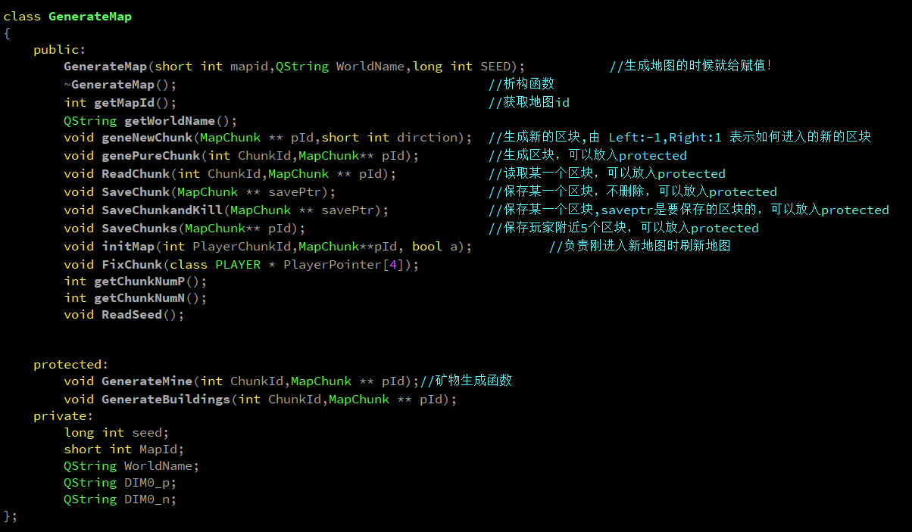

构造函数，传入mapid（暂无用处）、存档名称、种子。将private中的两个路径赋值为正负区块文件的路径。

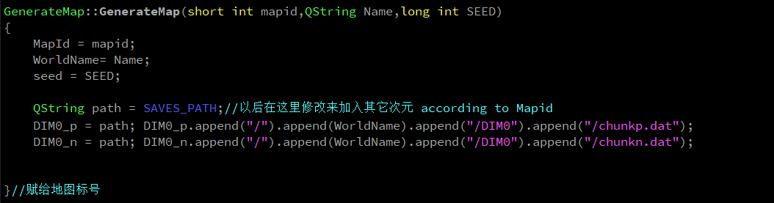

下面的函数创建了一个纯区块，传入结构体的二阶指针和区块的Id，将其指向的结构体（区块）编号为Id，并根据seed产生地形。

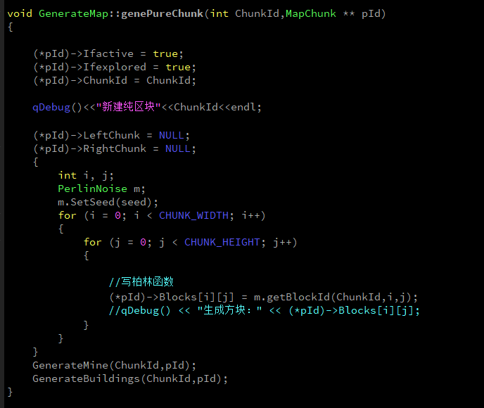

下图为存储某一个区块，传入值为区块结构体的二阶指针。如果区块在存档文件中存在则覆盖写，不存在则在文件中新建区块并写入区块的信息。下图的写入存档的方式的if分支是由于存档文件结构的要求。

**存档文件结构：**为保证存储的线性性和读取速度，我曾想过不同的存档方法，由于能力限制，只能从txt,json,dat等文件类型中选择，我希望读取存档时能够尽量减少数据的搜索时间，因此不能使用检索的方法。因此计划使用一个一一映射，根据区块的Id可以直接定位到某文件的某位置进行读取。在自己构造这个映射时，发现如果仅仅使用一个文件用来存档，则无法解决地图双向无限的问题，因此使用了两个文件来进行文件存储。ChunkP和ChunkN分别代表ChunkId>=0和ChunkId<0的时候区块信息存储的文件。每个文件中的ChunkId+1或 -ChunkId个区块即为所找区块。游戏中玩家的运动连续，因此没有探索过的区块在存储时可以直接写在文件末尾。下图为函数，求得每个文件中的区块量。

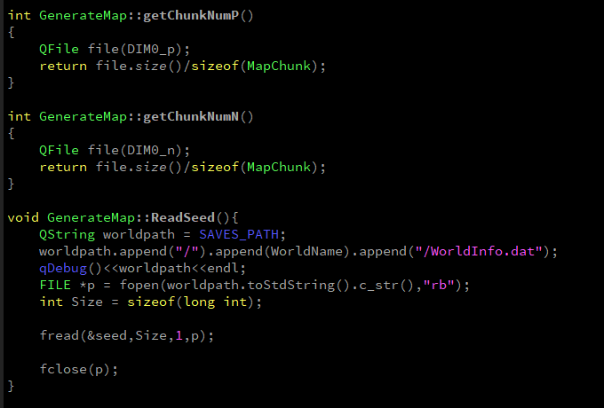

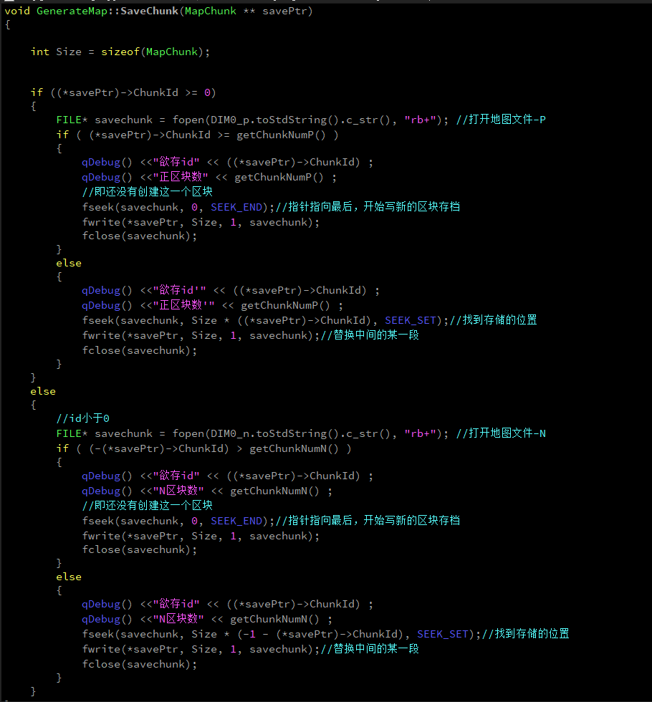

下图的函数为玩家跨越区块运动时调用的函数，会有传入值1和-1，1表示向右进入新的区块，-1表示向左进入了新的区块。

分别对运动方向和欲存的ChunkId各开了两个分支。

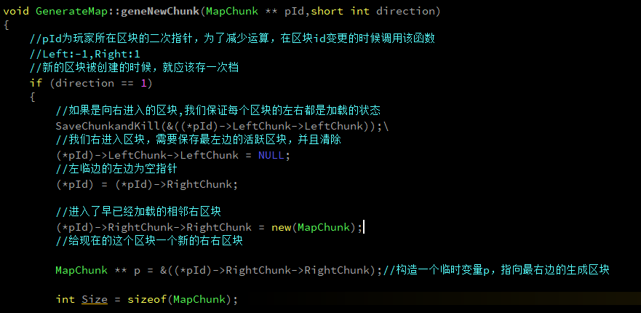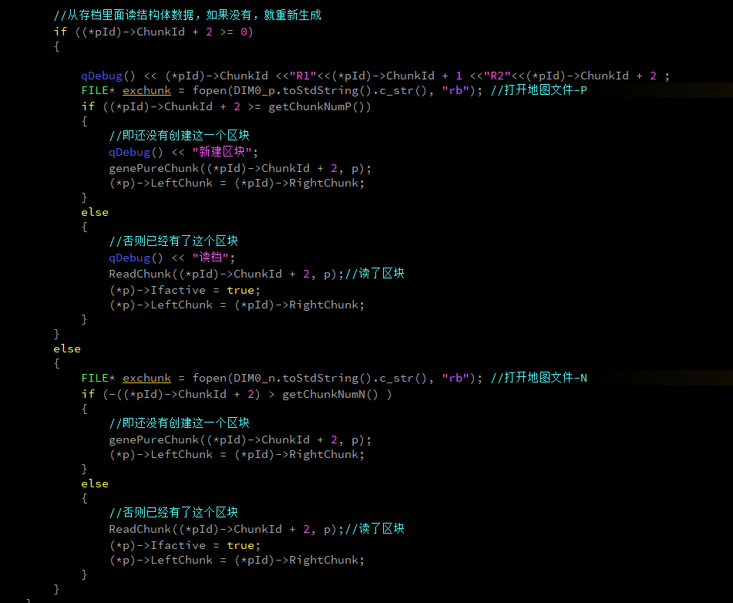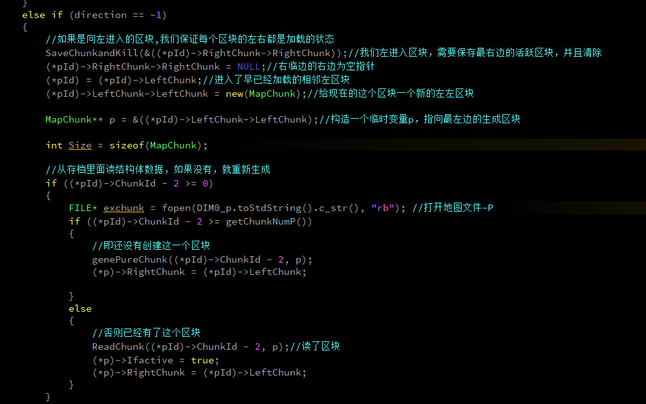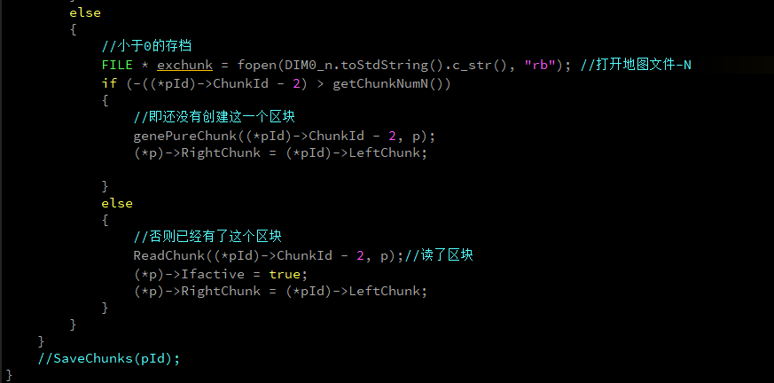

单纯读取文件中的某一个区块，并加入内存，传入值为区块id和二阶指针。

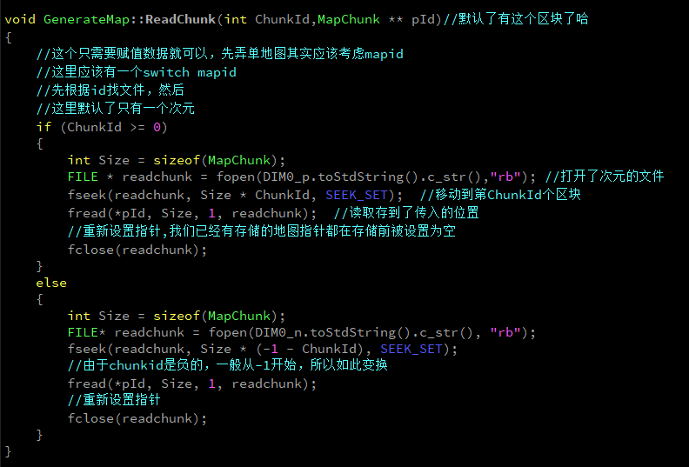

以下函数将区块中指向相邻两个区块的指针归NULL，并存入存档，最后释放内存。

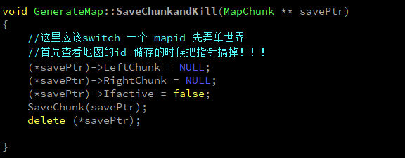

以下函数为进入游戏时调用

由于进入游戏有两种方式，一种是进入已有的存档，另一种是创建一个新的存档并进入游戏，这两种的区别为是否存在存档的文件夹，以及文件夹中的地图等数据。因此加入传入值ifChunkExist，true表示已有存档，false代表为新建存档。

True模式下，函数将先在地图中创建5个活跃区块，并读取存档中信息，写入内存。False模式下，首先函数会创建一个新的存档的文件夹，将文件夹命名为全局变量QString WorldName，写入本次游戏的游戏数据，并直接在内存中开5个区块的信息，生成地形并最后进行创建完成后的第一次自动存储。

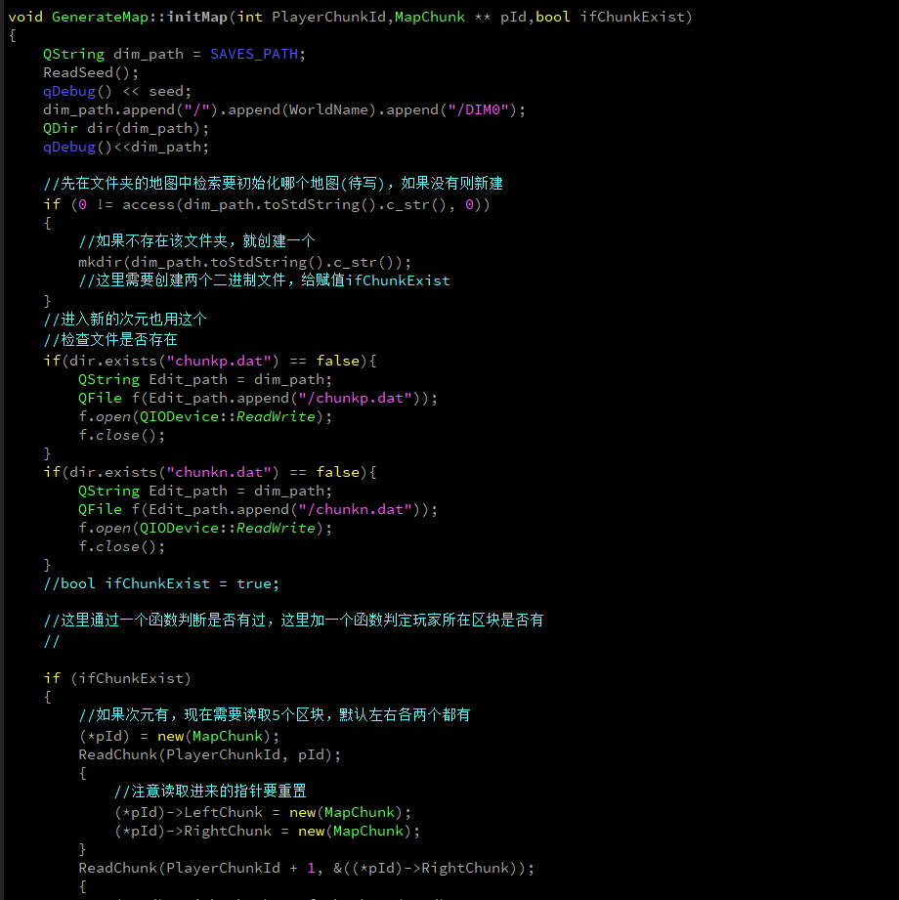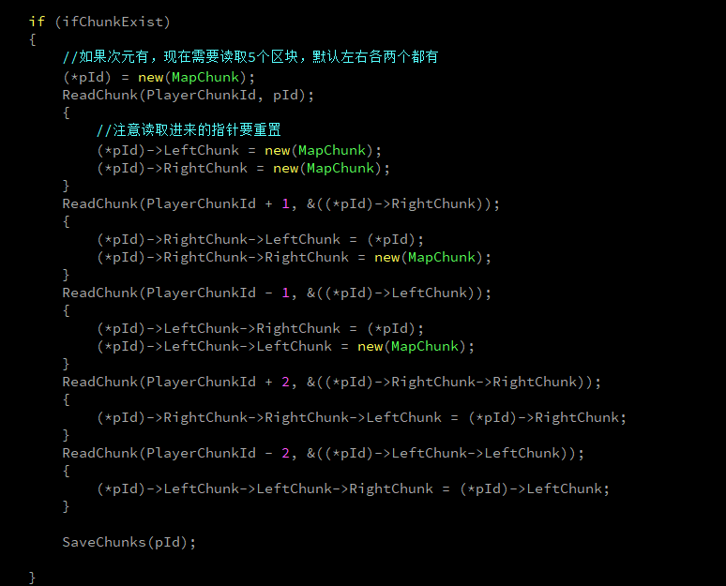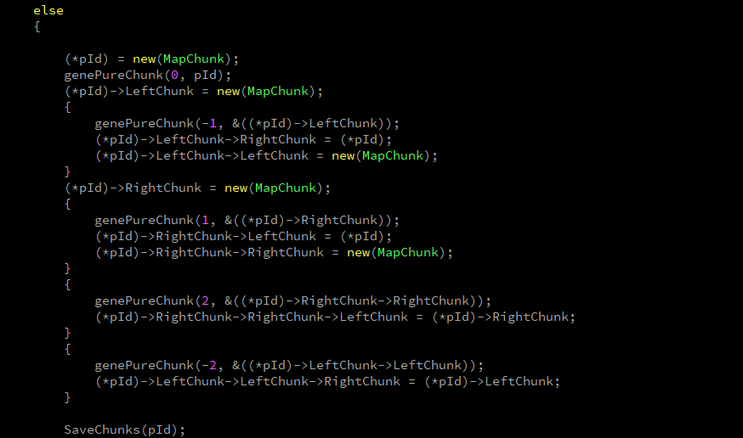

下面的函数SaveChunks将pId指向的结构体指针，及其周围各两个，共5个区块全部进行存储，也即为活跃区的自动存储功能。

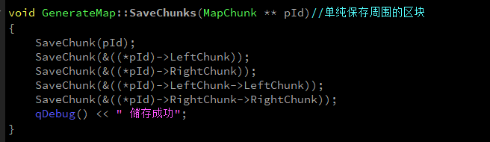

1. **多存档系统与文件操作**

首先在主线程菜单中我们有静态变量，并根据这些静态变量决定我们对多存档的操作。在选择地图时，会根据WorldName来在路径中确定我们游戏存档的位置。

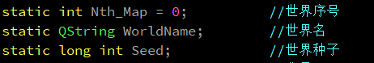

创建文件夹（创建世界使用）

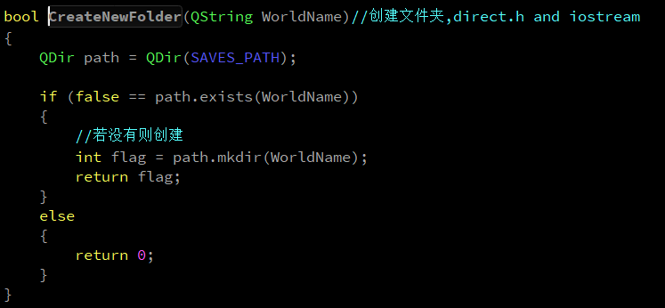

删除整个文件夹（删除世界使用）

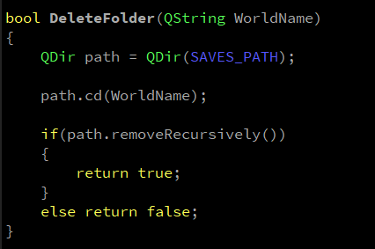

判断一个文件夹是不是地图文件夹

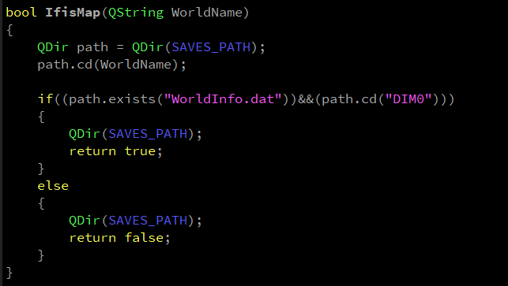

计算地图文件夹的数量，在选择地图时可以让地图的选择循环，并且防止地图数量为0等情况的程序崩溃。

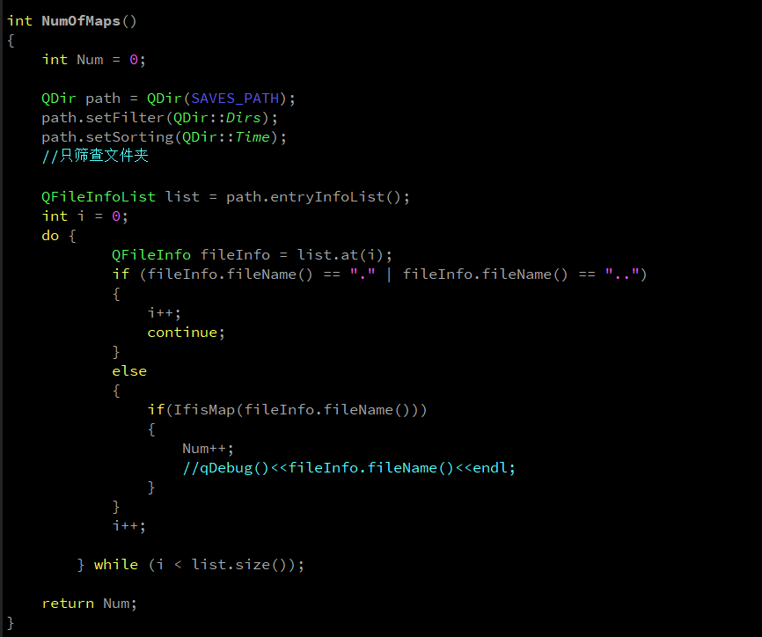

获得第N张地图的地图名称，目标为获得地图的详细信息，并将地图信息显示在选择菜单上。

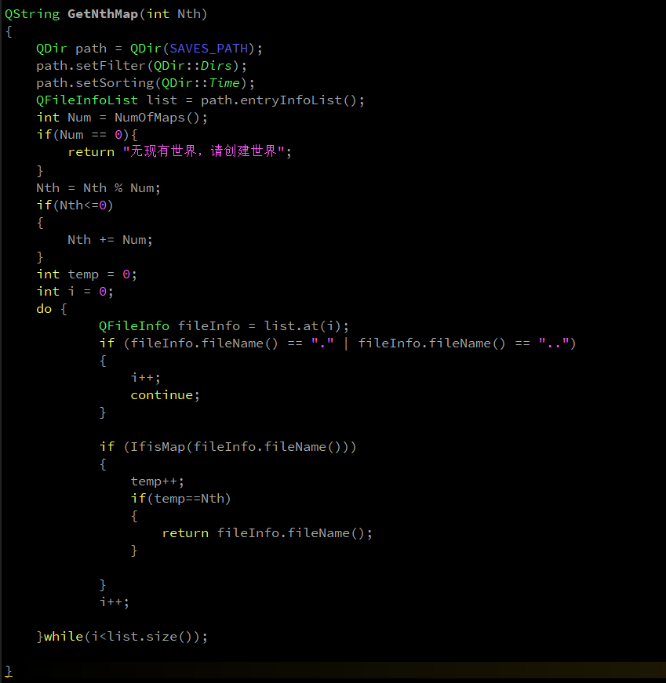

下面的函数作用为创建一个世界，并写入部分世界信息。

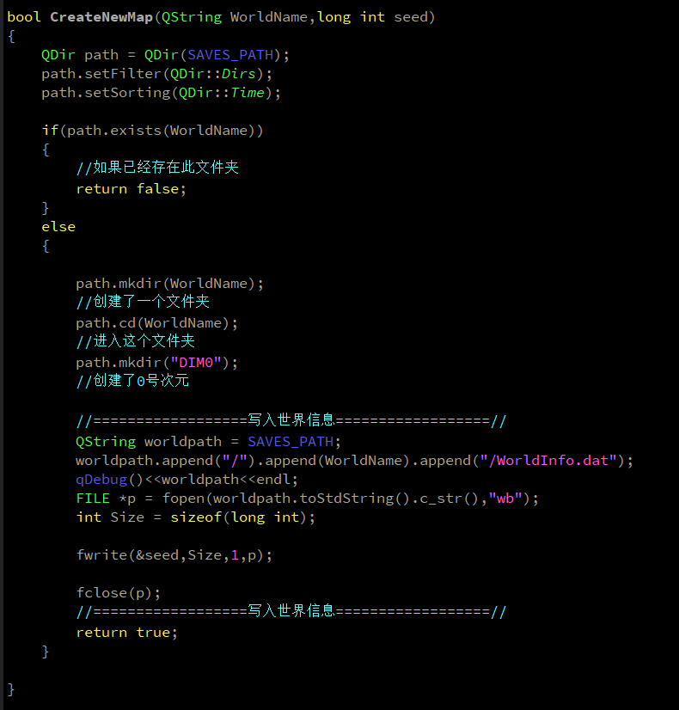

1. **主菜单UI及进入游戏**

主菜单GUI及内容：菜单的按钮有视觉反馈（即鼠标移入放大），具体实现应用了qt中的控件提升，即重写QPushButton类，用其中的enterEvent函数实现按钮大小的变化。玩家需要在设置中输入自定义玩家名称，否则玩家名自动设为默认玩家名 “player”。进入单人游戏后自动查找并选择“saves”文件夹中的地图，如果没有，则会显示“无现有世界，请创建世界”。玩家可以通过选择地图界面中的左右按钮自主选择地图，也可以通过点击创建世界进入创建世界页面。在创建世界页面中，创建世界按钮有空输入提示。

**实体类和玩家**

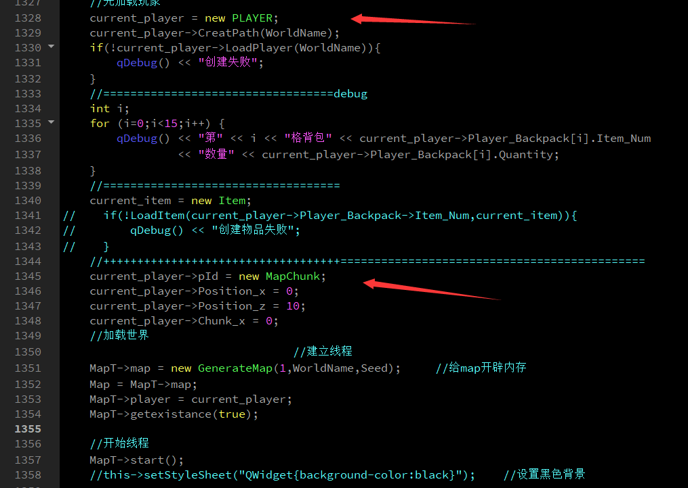

**类的继承关系**

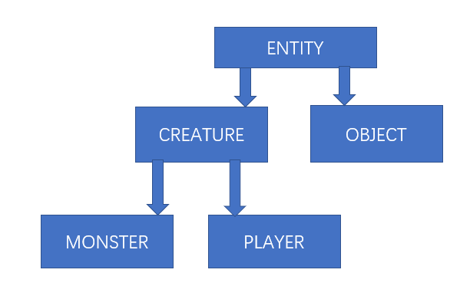

**其中目前游戏中应用到的只有ENTITY（实体），CREATURE（生物）以及PLAYER（玩家）类，其中最主要的函数为移动函数，它是CREATURE类的公共函数（如下图所示）**

**该函数有两个输入值，第一个是短整型的Direction_x，代表生物移动的方向，第二个代表是否进行跳跃操作。函数的具体实现如下：**

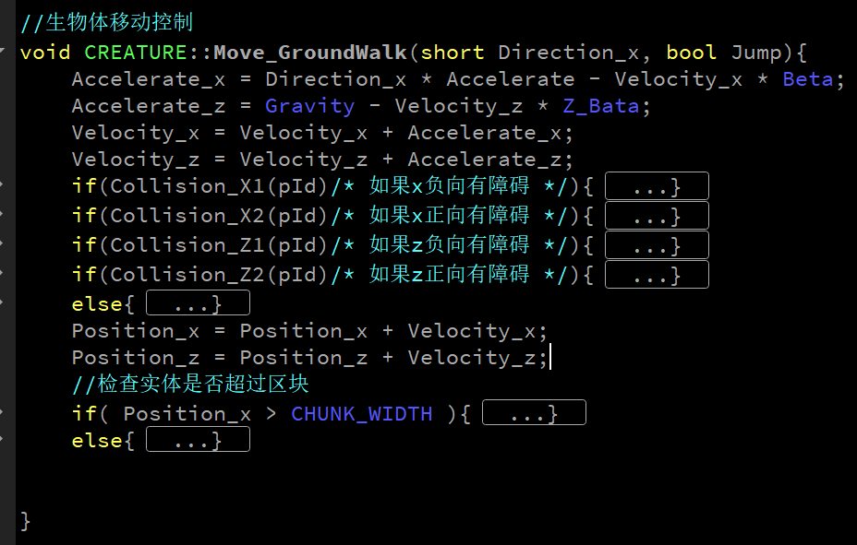

**先计算玩家的加速度，再通过加速度计算速度。其中，加速度中加入了阻尼以及z向的重力，使玩家的移动看起来更为真实。之后利用碰撞箱函数判断每个方向是否经历碰撞，若碰撞，则将该方向的速度及加速度清0。人物只有脚踩在地上时才能实现跳跃（即Z2方向碰撞）。判断完碰撞之后，便会计算生物位置的变化，之后再判断区块边界的跨越。**

**其他的函数有碰撞判定，玩家存档路径生成函数，玩家存档的存贮以及读取函数等。碰撞函数将在下一个板块进行详细解释，存档相关函数不进行详细解释。**

**玩家类内变量如下图**

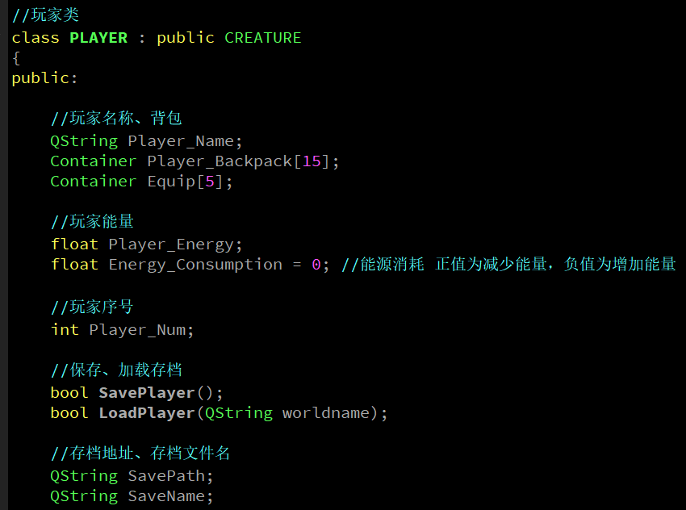

**生物类变量**

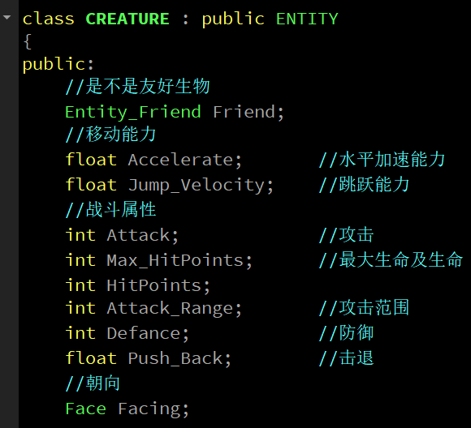

**实体类变量**

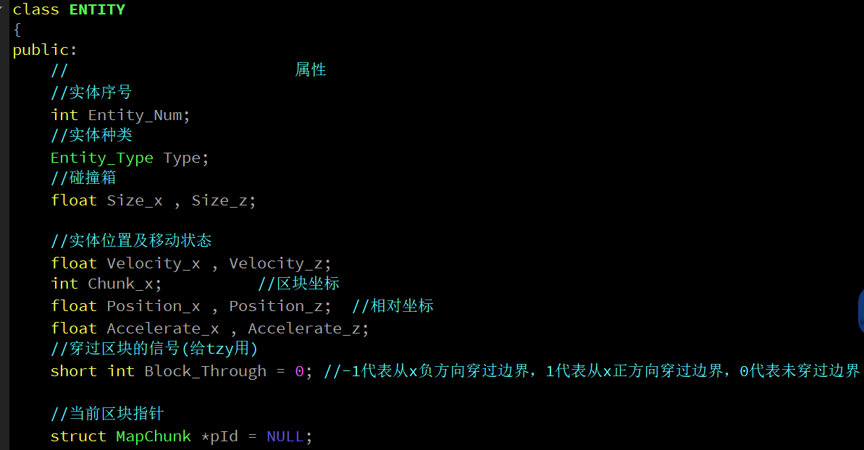

1. **碰撞箱**

**碰撞箱函数包含以下四个**

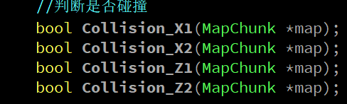

**分别判断左方（X1），右方（X2），上方（Y1）与下方（Y2）的碰撞。**

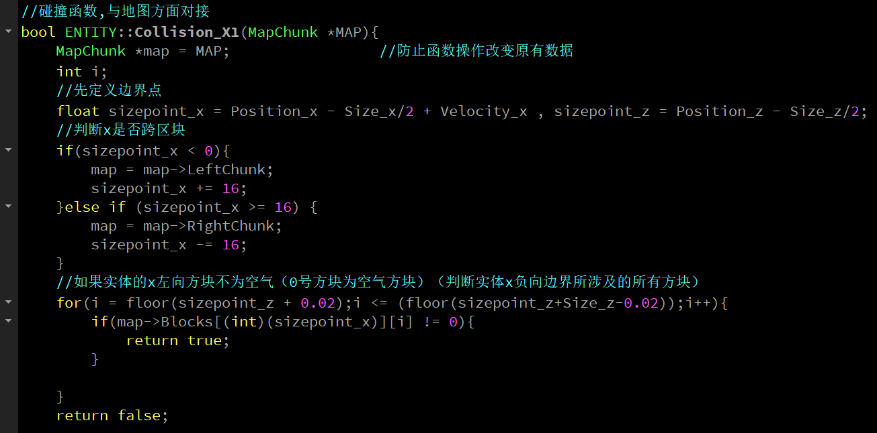

**以左方（X1）的判断为例，由于函数传入的是一个指针类型，所以首先定义一个MapChunk结构体，为Map所指结构体的一个复制。之后，定义浮点变量表示该生物的边界点。其中加入速度参数是为了计算下一个时刻该物体的边界点，经过测试，该方法可以规避大部分碰撞箱bug。其次进行跨区块判断，若跨区块，则将MapChunk结构体的链表性质转到相应区块，再进行边界点的判断，若边界点所在方块为非空气方块，则返回真，否则返回假。**

1. **坐标变换**

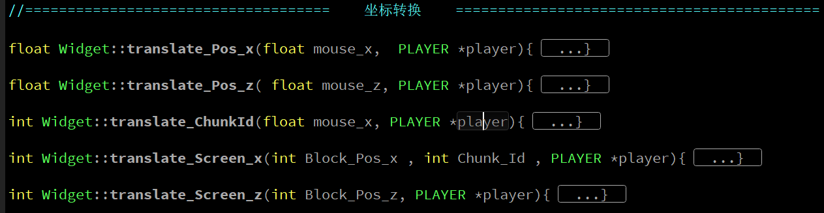

**坐标转化函数一共5个，分为两类。前三条将屏幕坐标转化为游戏内xz坐标和区块数；后两条将游戏内坐标转化为屏幕坐标。前者主要应用于鼠标事件（放置，破坏）；后者主要应用于地图的绘制。、**

**下面以第一条函数为例介绍第一类坐标转化函数的具体实现**

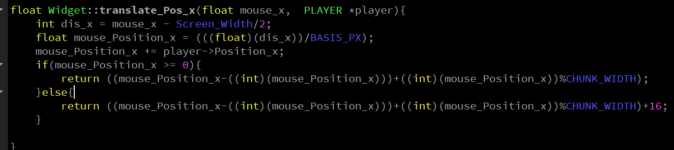

**由于在游戏主进程中，玩家图标始终固定在窗口中心。所以，坐标的转换以玩家图标为基准，按一定比例缩放（游戏内的一格为屏幕上的64*64像素大小）。因此，需要将玩家对象作为输入值。本函数中，输入鼠标x坐标后，先定义横向差值dis_x,再定义的游戏内坐标差值（即dis_x除以64）得到相对玩家的坐标，再加上玩家本身的坐标，即可得到屏幕转换为游戏内的坐标，最后进行跨区块判定，使坐标处于[0,16)内。**

1. **物品放置与破坏**

**break和put**

**当放置方块时，背包对应的物品数量-1，**

**反之当破坏方块时，背包对应的物品数量+1；**

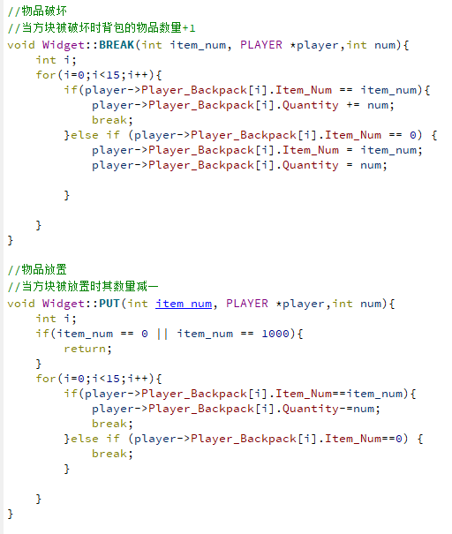

1. **贴图的渲染**
2. **箱子**
3. **Creat_Box_Name**

**根据放置箱子所在的坐标（x，y）和区块id（n）设置箱子名。**

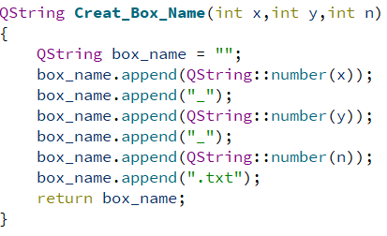

1. **Creat_Box_Path**

**根据上一个函数的箱子名创造箱子文件的路径。**

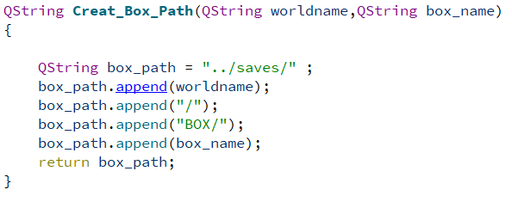

1. **Box_Open**

**箱子文件进行打开。首先利用Creat_Box_Name 和Creat_Box_Path传入箱子文件的路径，然后检测这个文件是否存在，若不存在就以只读模式打开同时新建一个文件，反之存在则以只读模式打开该文件。在对箱子文件进行操作前，先将临时储存箱子文件的BOX数组清零，然后利用Qdatastream读取文件中的数据并临时储存于BOX数组中，然后关闭文件。**

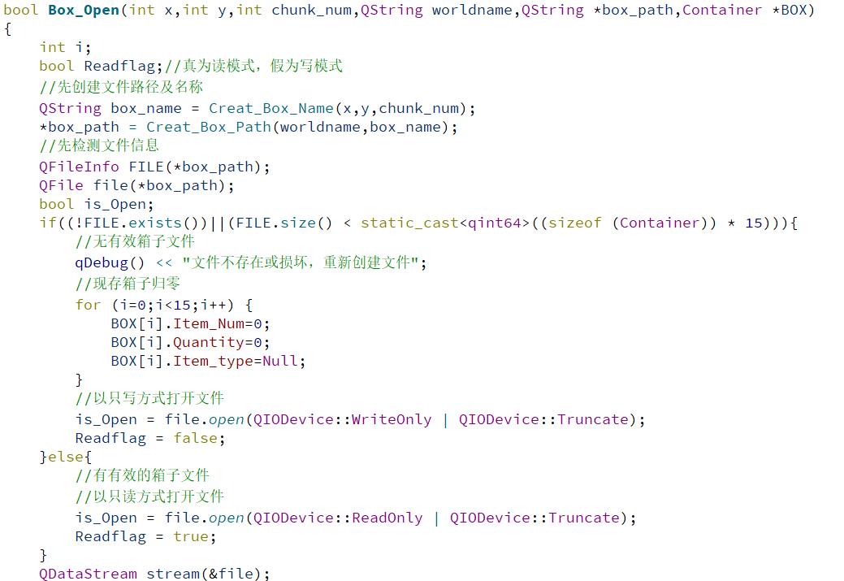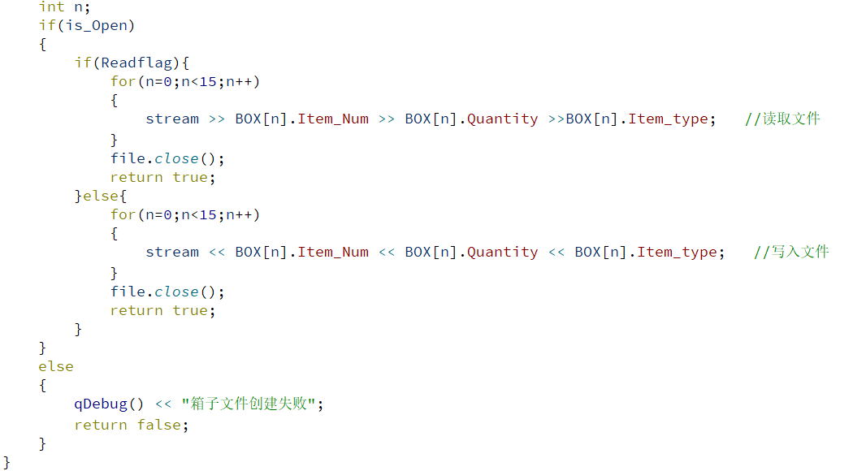

1. **Box_Close**

**在箱子关闭时将BOX数组中的数据通过Qdatastream保存入文件中。**

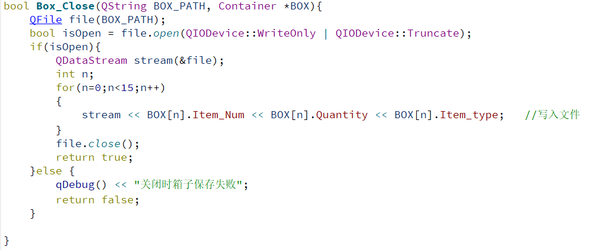

1. **box_destroy**

**当玩家使用右键摧毁一个箱子时，首先以只读方式打开箱子文件，将箱子中的数据读取至BOX中临时储存，并将BOX中的物品通过双重循环转移至背包中，最后删除箱子文件。**

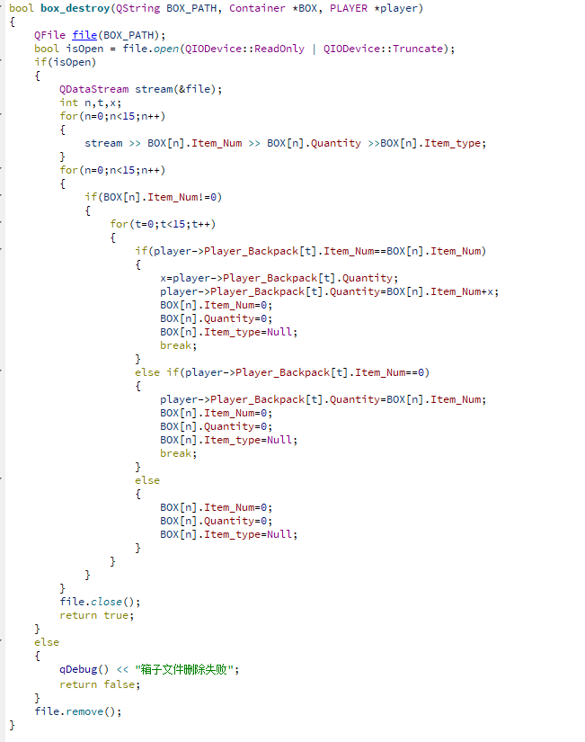

1. **合成**
2. **SEARCH**

**遍历，将材料属性的物品导入到material数组中储存。**

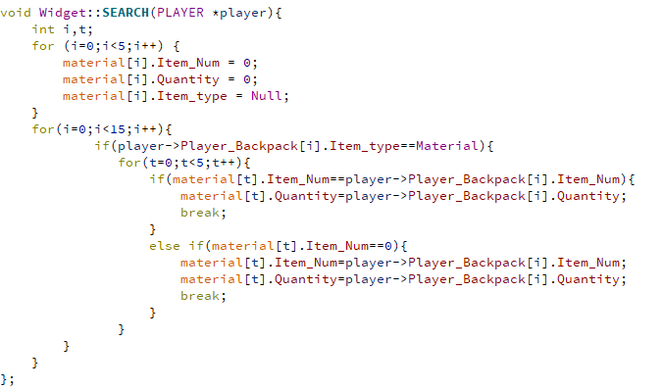

1. **Synthesis**

**合成判断，遍历合成表，将合成公式和背包中的物品数量进行比对，判断是否满足合成的条件。**

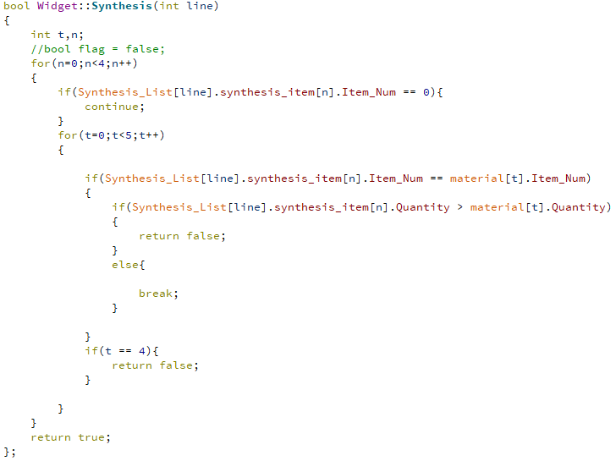

1. **SYNTHESIS**

**合成操作，先将合成表中物品合成的数量quantity导出成requir，然后遍历背包，将对应的物品数量减少requir并使背包中生成物的数量+1.**

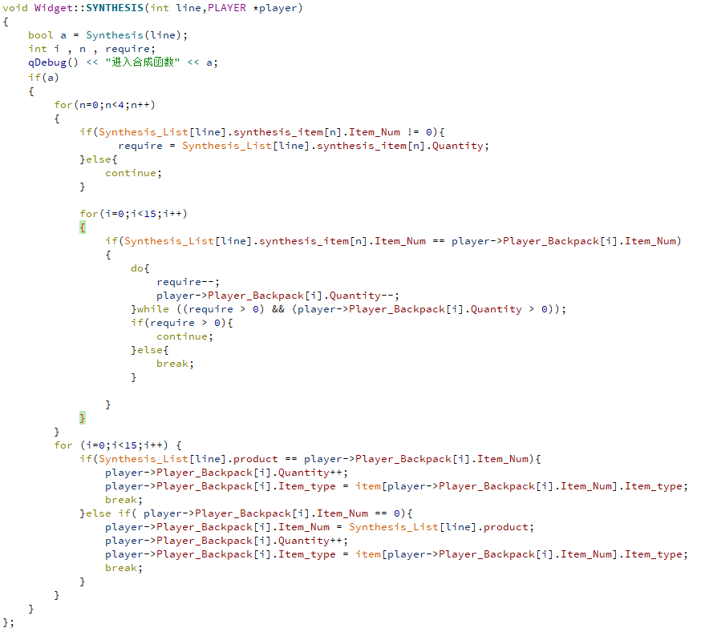

1. **聊天室与更新器**

原理较为简单，也非主要游戏部分，不予以详细介绍。

1. **部分修正函数**

玩家移动不出边界的修正 跨区块交互的修正

多人游戏虚区块修正（未使用）

在多人游戏中，如果两个玩家从两个方向同时激活一个区块，可能会出现同一个区块编号，生成内存中不同的两个区块的现象。考虑到此问题，曾针对多人游戏专门写过一个修正函数：

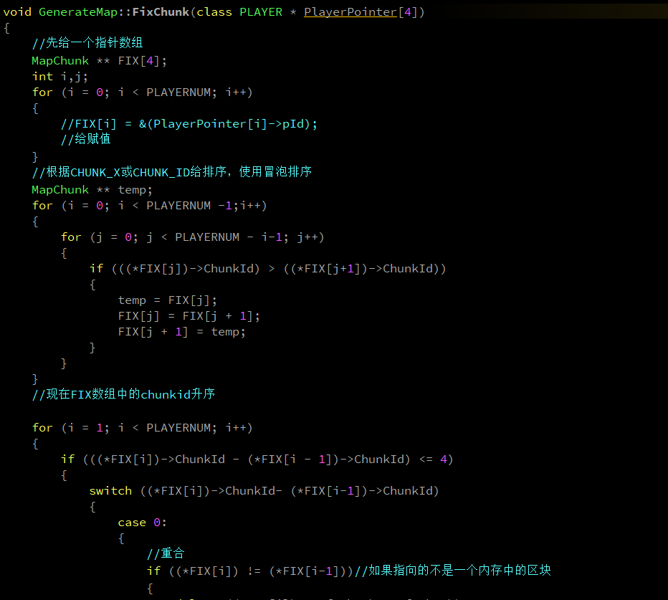

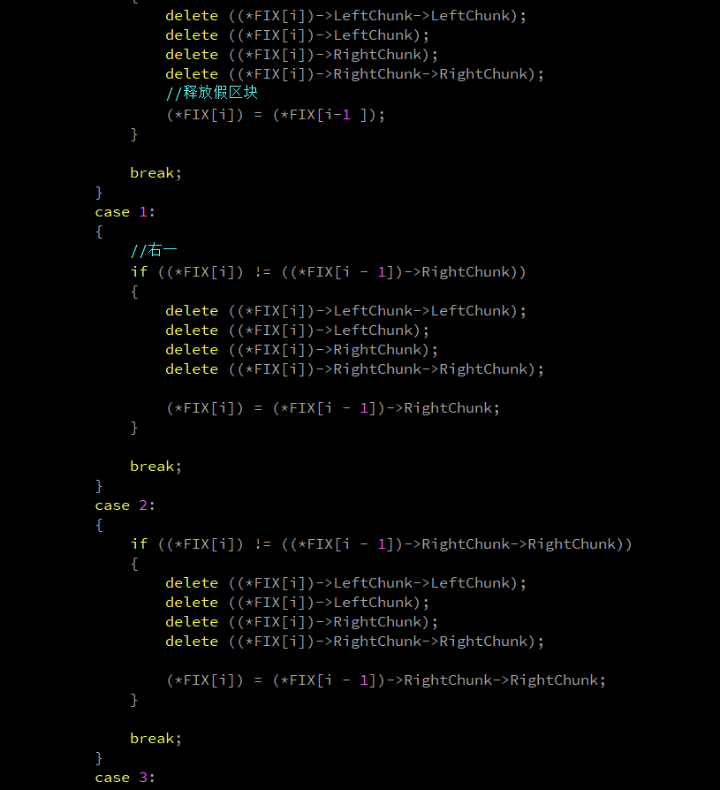

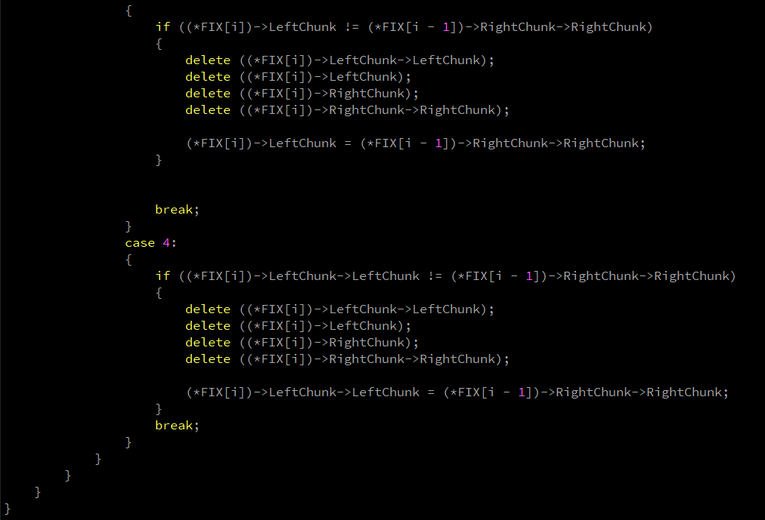

1. **测试（Test）**
2. **游戏主界面**

**游戏主界面包括动态背景，logo，以及单人游戏、多人游戏、设置、退出四个按钮。当单人游戏按钮被按下后，将进入地图选择界面；由于多人游戏暂时还未开发，多人游戏按钮暂时没有设置功能；当设置按钮被按下后，将进入设置界面；当退出按钮被按下后，游戏进程将被关闭。**

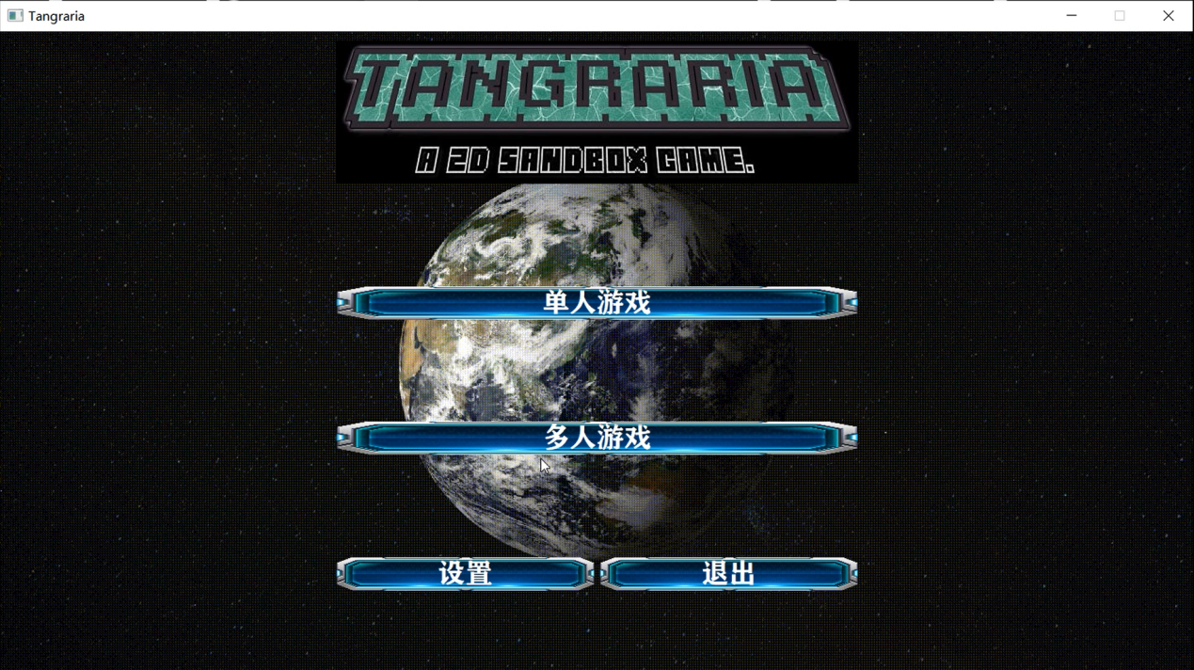

1. **设置界面**

**在设置界面中，可以设置玩家的名字和音效开关。**

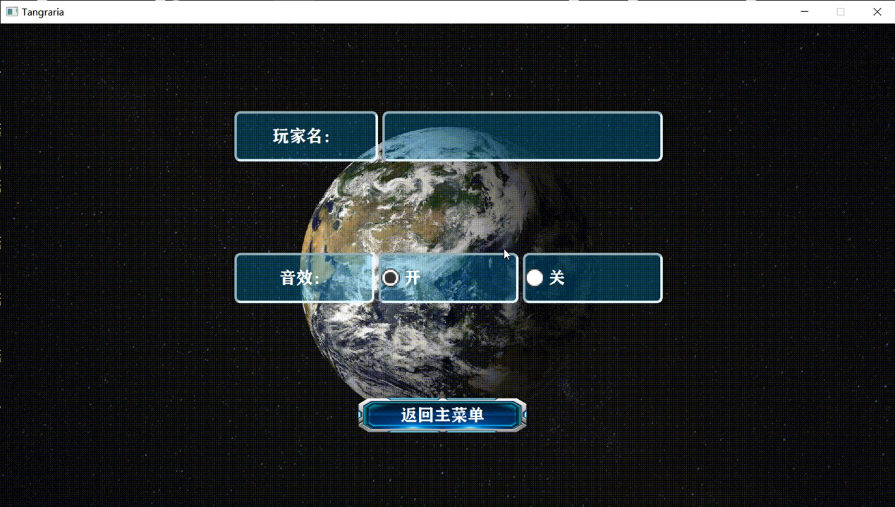

1. **地图选择界面**

**当在主界面选择单人游戏后，即进入地图选择界面。左右两边的箭头可以调整目前所选择的地图，按下左箭头选择列表前一张地图，按下右箭头会选择列表后一张地图。若按下进入世界按钮，则会选择当前的地图及存档进入相应的主游戏进程；若按下创建世界地图，则会进入创建世界界面；如按下删除世界按钮，则会弹出删除世界窗口；如按下返回按钮，则会返回游戏主界面。**

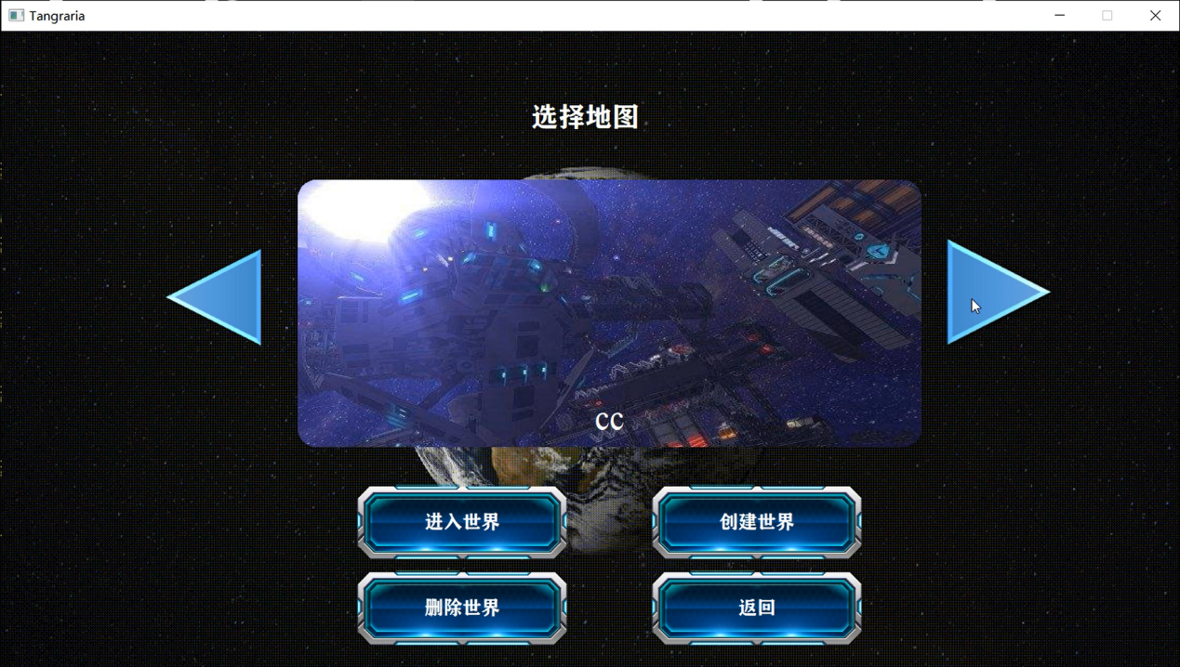

1. **删除世界窗口**

**删除世界窗口存在是和否两个按钮，当是按钮被按下的时候，会执行删除地图程序并播放删除世界动画；当否按钮被按下的时候，会直接返回选择地图界面。**

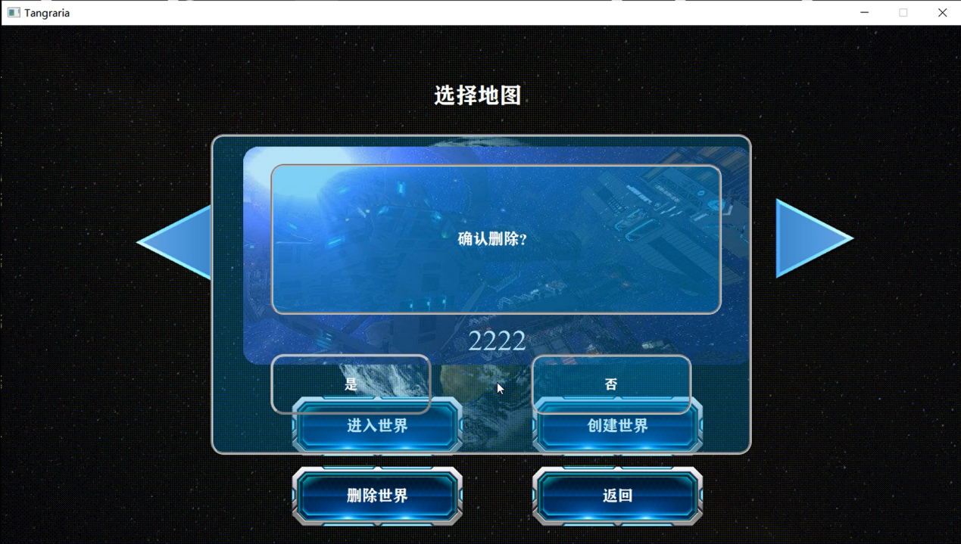

5.**删除世界动画**

**删除世界动画在播放完毕后会返回选择世界界面。**

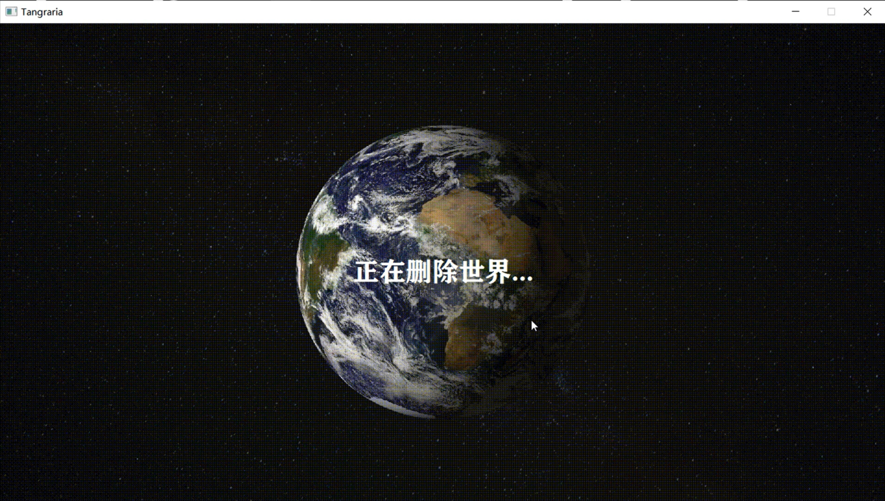

**6.创建世界界面**

**创建世界界面可以输入种子和输入世界名，而种子和世界名为必填选项。在创建世界中还有创建世界和取消创建两个按钮，当按下创建世界按钮时将会根据种子和世界名创建在文件夹中创建相应的地图文件并播放生成世界动画；当按下取消创建按钮时则会返回选择地图界面。当种子和世界名未完全输入时按下创建世界按钮，则会弹出缺失信息提示。**

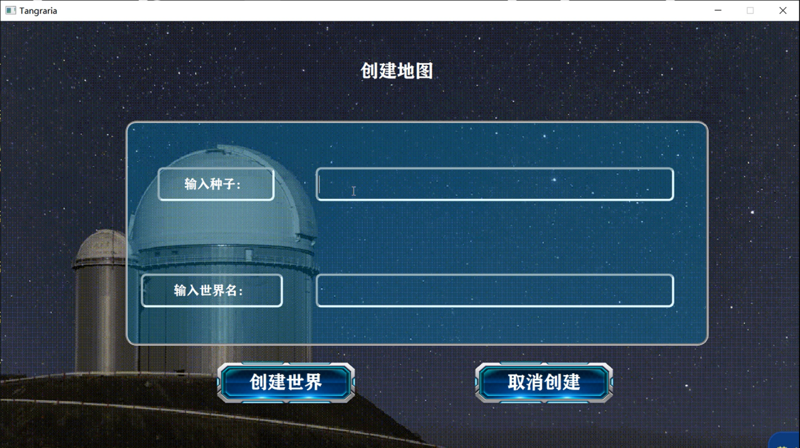

**7.缺失信息提示**

**显示种子不能为空和世界名不能为空。**

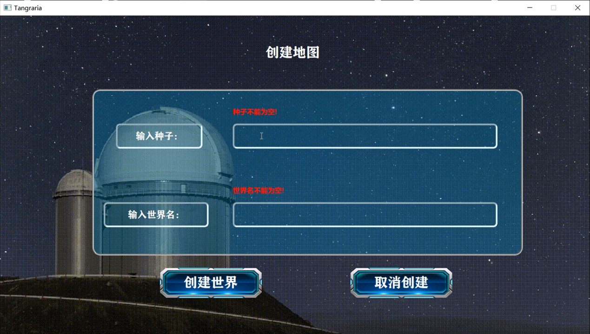

**8.生成世界动画**

**播放完成后进入游戏主线程。**

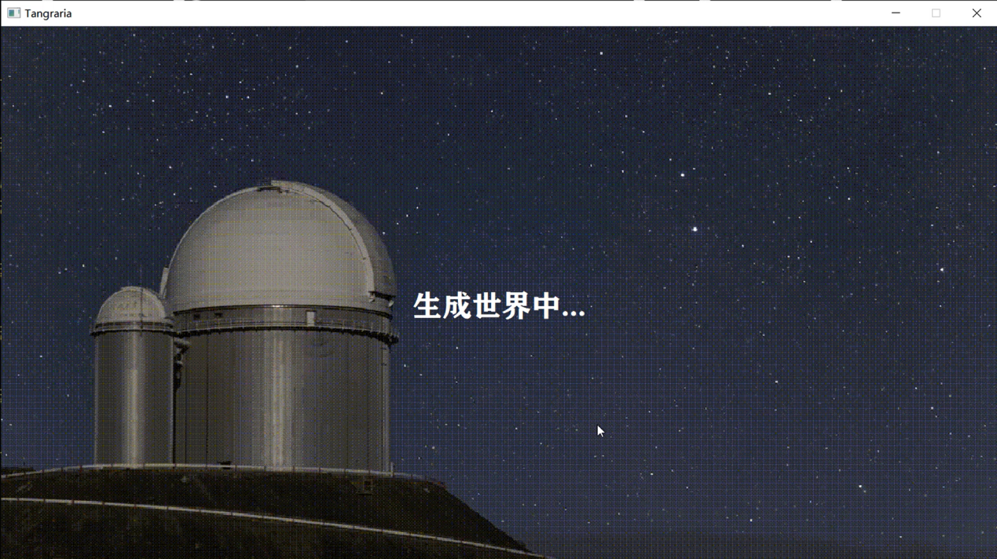

1. **游戏界面**

**左上角为物品栏（方便测试使用）。图一为进入地图时人物从空中掉落至地面。在地图中，左键点击可以破坏方块，右键可以放置方块，AD键可以操作人物的左右移动，空格键跳跃，B键打开背包，按esc键则会回到游戏的主界面。所有破坏的方块都会收集至背包中，而放置方块同样也会消耗背包中的方块。可放置的方块中箱子和合成台可以被点击，并分别打开箱子和合成界面。当破坏箱子时，箱子中存在的物品会转移至背包中。**

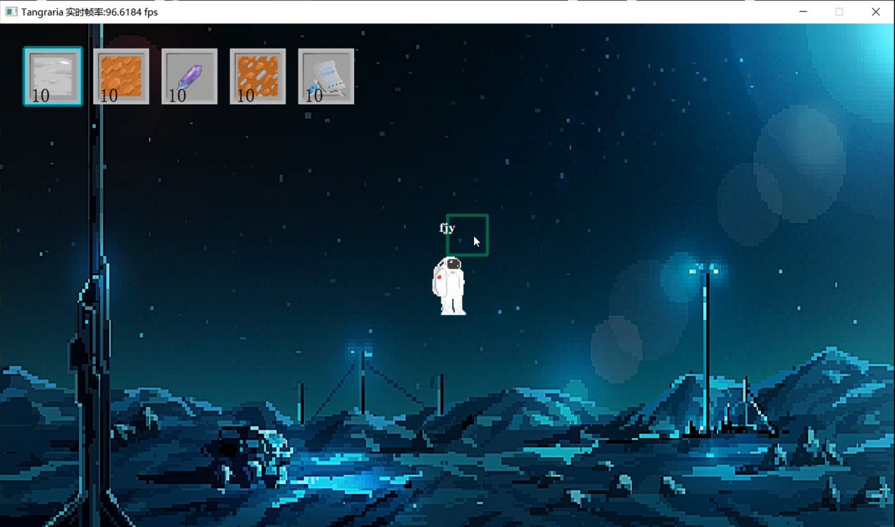

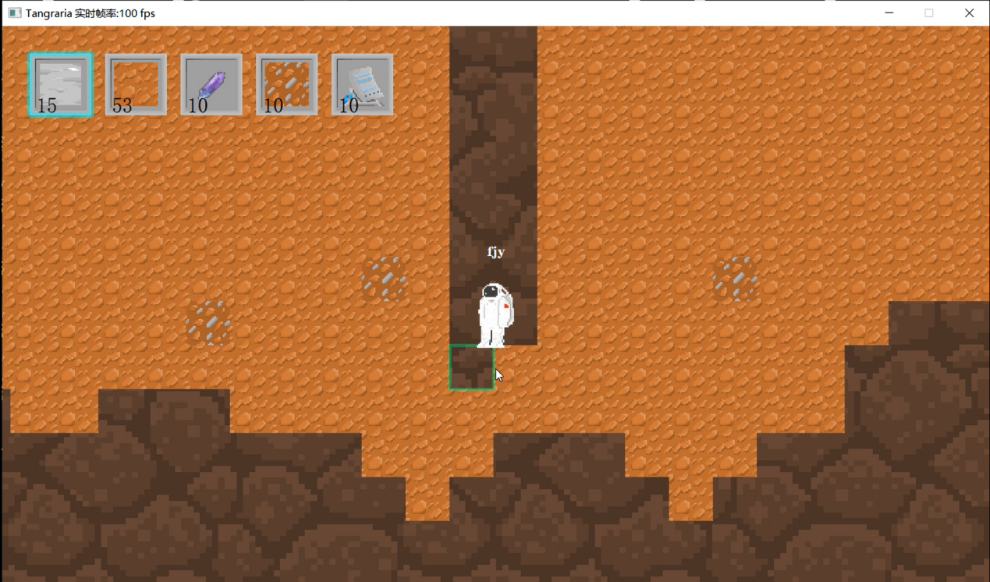

1. **箱子和背包**

**在箱子和背包界面，左键可以选择想要移动的格子，右键可以将左箭选中格子中的方块放置至右键点击的格子中。**

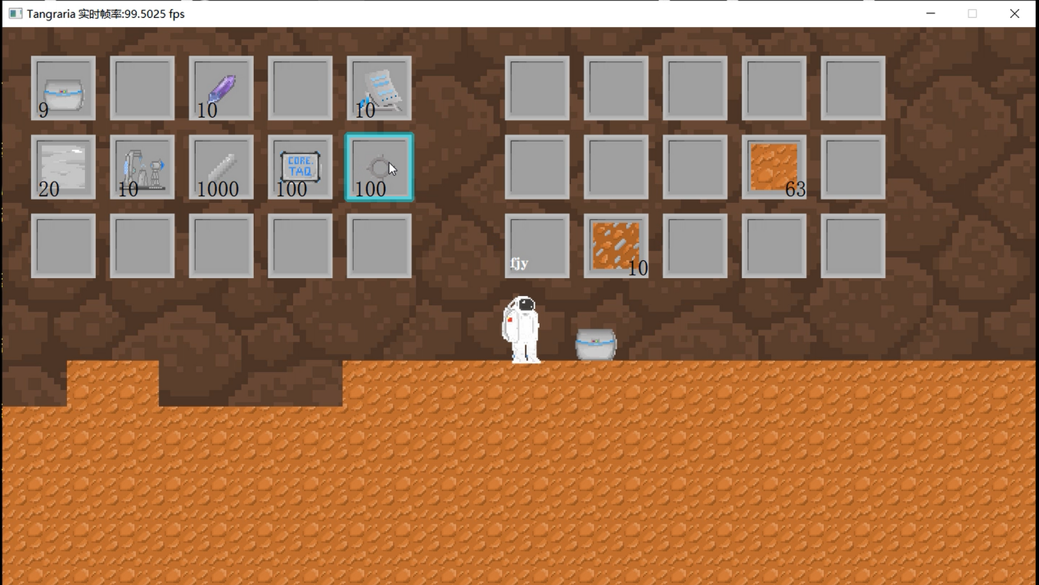

1. **合成界面**

**当点击合成台后，将打开合成界面。在合成界面中，按o和p可不断上下调整合成方程，当材料不够无法合成时，则会在肩头上显现出一个红色的X，如可以合成则按i得到合成物品并消耗背包中相应的材料。**

